1) SELECIONE
- RELATÓRIOS
- CLICAR EM FINANCEIRO
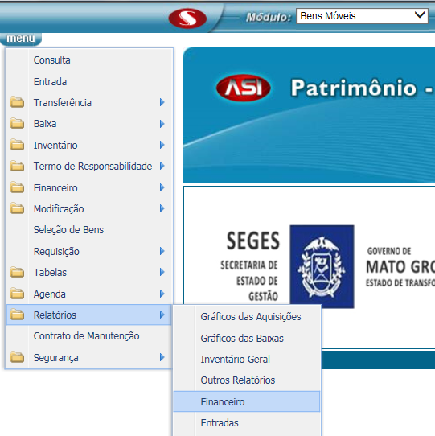

2)INFORME
- UG
- PERÍODO
- MARCAR – CONSOLIDADO
- MARCAR – RESUMO MENSAL DE BENS OU OUTRO
- CLICAR EM RELATÓRIO
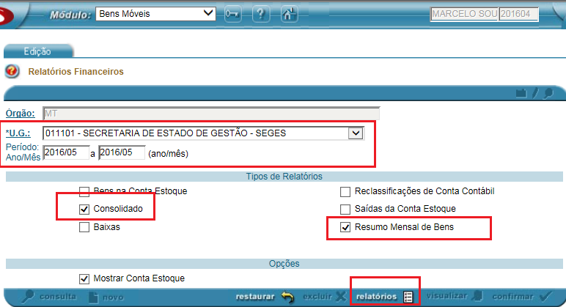

3)RELATÓRIO EMITIDO
